
ООО “Инновационное экологическое оборудование”
Юридический адрес: 108811, г. Москва, п. Московский,
22-й км Киевское шоссе, влд. 4, стр. 2
ИНН 9724018440/КПП 775101001 ОГРН 1207700277400
р/с 40702810638000261496 к/с 30101810400000000225
БИК 044525225 в ПАО СБЕРБАНК
т. 7(800)350-34-36 ( бесплатно по РФ) www.greenlos.ru

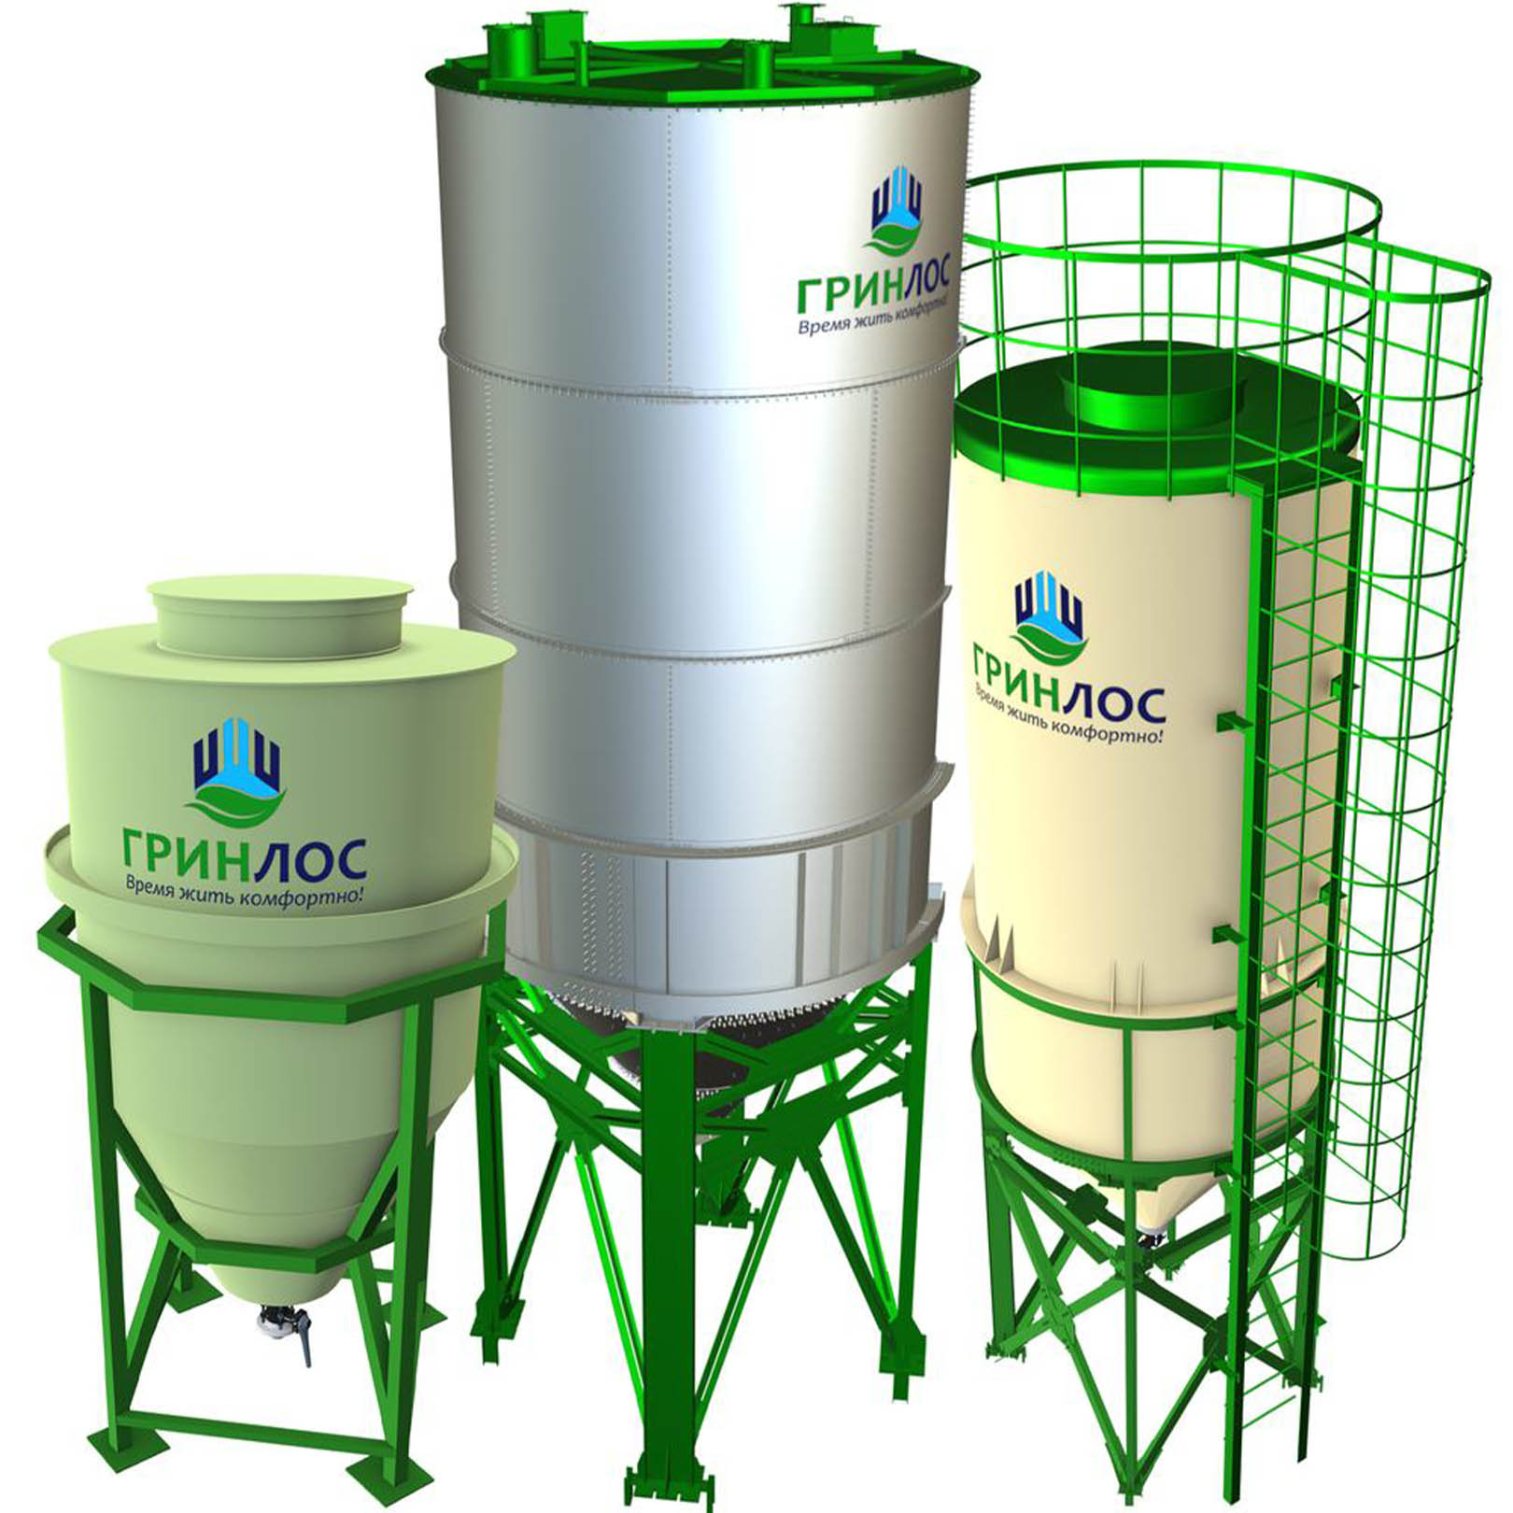

ОПРОСНЫЙ ЛИСТ
НА ПРОЕКТИРОВАНИЕ И ПРОИЗВОДСТВО
СИЛОС ГРИНЛОС

№ | Наименование параметра / Раздел | Варианты выбора / Поля для заполнения
1 | Общие вопросы (заполнение обязательно)
1.1 | Организация / ИНН
1.2 | Контактное лицо (ФИО, должность)
1.3 | Телефон / E-mail
1.4 | Адрес объекта строительства
1.5 | Дата составления
2 | Материал изготовления силоса
2.1 | Полипропилен | Да / Нет
2.2 | Сталь | Да / Нет
2.3 | Стеклопластик | Да / Нет
3 | Диаметр силоса
3.1 | 1200 мм | Да / Нет
3.2 | 1500 мм | Да / Нет
3.3 | 2300 мм | Да / Нет
3.4 | 3200 мм | Да / Нет
3.5 | 3600 мм | Да / Нет
3.6 | Другой диаметр силоса, мм (для материалов отличных от стеклопластика)
4 | Общие параметры продукта
4.1 | Хранимый продукт
4.2 | Объем хранимого продукта
4.3 | Температура хранимого продукта, °С
4.4 | Насыпная плотность хранимого продукта
5 | Эксплуатационные параметры
5.1 | Тип силоса: улица | Да / Нет
5.2 | Тип силоса: помещение | Да / Нет
5.3 | Возможное максимальное внутреннее давление, кПа
5.4 | Наличие вакуума | Да / Нет
5.5 | Диапазон окружающей температуры, °С
6 | Общие параметры силоса
6.1 | Высота от точки крепления опор до выпускного фланца, мм
6.2 | Высота силоса, мм
6.3 | Конус воронки, °
6.4 | Выходной диаметр фланца, мм
7 | Оборудование силоса
7.1 | Контроль уровня: аналоговый | Да / Нет
7.2 | Контроль уровня: дискретный | Да / Нет
7.3 | Контроль уровня: отсутствует | Да / Нет
7.4 | Взрыво-разрядная панель | Да / Нет
7.5 | Аспирационный фильтр | Да / Нет
8 | Дополнительные сведения
8.1 | Другие сведения (схемы, чертежи, особые требования к комплектации) | Предоставляется при наличии

